Veikla skirta 5-6 metų vaikams.
UGDOMIJI VEIKLA : Pavasarį grįžtantys paukščiai

KOVO 10-OJI – 40-TIES PAUKŠČIŲ DIENA
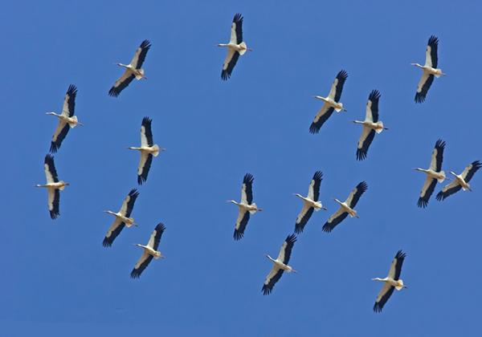

KĄ TURIME ŽINOTI

Susipažįstame su grįžtančiais paukščiais
Lietuviai nuo seno kovo 10-ąją minėjo kaip 40-ties paukščių dieną, kuri simbolizavo mūsų krašto paukščių sugrįžimą, kas kaimo žmogui būdavo rodiklis planuoti ar net pradėti kasmetinius ūkio darbus. Etnografai ir gamtininkai mano, jog „40-ties paukščių diena“ taip pavadinta todėl, nes apytikriai tiek įprastų (paprastam žmogui pažįstamų) paukščių rūšių iš Lietuvos išskrenda žiemoti į svetimas šalis, o pavasarį sugrįžta į gimtinę. Senoliai tikėjo, kad jei šią dieną pašąla, šalnos laikysis dar 40 parų. Šią dieną šeimininkėms būdavo patariama iškepti 40 bandelių, kad vasarą javai gerai derėtų. Kai kur, ypač Žemaitijoje, manyta, kad šią diereikia praleisti „savam lizde“, t.y., su savo šeima. Tikėta, kad šią dieną kur nors toliau iš namų išvažiavus, užsitrauksi nesutarimą su saviškiais ir su kaimynais. Tačiau, bet kuriuo atveju, ši data siejama su masiniu paukščių parskridimu. Šių metų ankstyva pavasario pradžia tikrai pateisino šią etnokultūrinę datą – iki šiandien į Lietuvą sugrįžo kiek daugiau nei keturiasdešimt rūšių – belieka stebėtis mūsų protėvių pastabumu.
SIŪLOMA VEIKLA
Paukščiai: vieversys, gulbė, pempė
- Išklausyti apie paukštelius pasakojimus. Palyginti jų panašumus ir skirtumus iš paveikslėlių;
- Įminti mįslę, pasimokinti paukščių balsų pamėgdžiojimo;
- Pasivaikščiojimo metu stebėti pavasario gamtą, paukščius, pasiklausyti jų čiulbėjimo ir pačiam nufotografuosti patikusį vaizdą, pamatytą paukštelį, inkilėlį;
- Iš akmenenukų, šakelių,konkorėžių sudėliotį norimą vaizdinį, užrašą (paukštelio pirmą raidę,visa žodį).

Vieversys
Čyru vyru pavasaris, palikau vaikus nelesintus. Parlėksiu, palesinsiu. Prakirsiu ledelį – pagirdysiu.
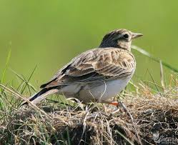
Dirvinis vieversys šiek tiek didesnis už žvirblį. Patino ir patelės kūno viršutinė pusė pilkai rusva, galva ir nugara išmarginta tamsiomis išilginėmis dėmelėmis. Kūno apačia balsva, pagurklyje ir kūno šonuose yra juodi taškeliai. Sveria 38-44 g.
Gyvena pievose, dirvonuose, dykvietėse bei dirbamuosiuose plotuose. Į Lietuvą atskrenda kovą-balandį, išskrenda rugsėjį-spalį. Lizdą suka iš sausų žolių stiebelių, šaknelių ar smulkių lapelių gilioje duobutėje ir gerai paslepia po žolių kuokšteliu. Deda 3-6 pilkai žalsvus su nedidelėmis tamsesnėmis dėmelėmis kiaušinius. Išveda dvi vadas. Daug lizdų nukenčia nuo žmogaus ūkinės veiklos.
Tautosakoje dirvinis vieversys vaizduojamas kaip pavasario skelbėjas, kviečiantis artoją į laukus, savo čirenimu žadinantis gamtą, atgimimo, jaunatviškumo simbolis. Liaudyje dar vadinamas vyturiu, cyruliu, voversiu.

Pempė
Klyvis, klyvis, kas mane padyvis? Kiaušinėlius dėsiu, vaikelius perėsiu. Kiaušinėliai taškuoti, vaikeliai kuoduoti;
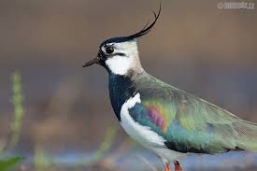
Pempės diena (taip pat Knyvės diena, Pempinės) – gilias tradicijas lietuvių kultūroje turinti pavasario šventė, vykstanti kovo 19-ąją, per Juozapines, kuomet parskrenda pempės. Atėjus krikščionybei, su šia švente sutapatintos šv. Juozapo varduvės.
Pempė laikoma atbundančios gamtos, atšilimo pranašu. Per Juozapines priartėja pavasario lygiadienis, todėl priimta nuo Juozapinių jau rengtis pavasario darbams.
Mėgsta žmonės pempę dėl jos budrumo. Jos – vieningos ir narsios, varną ar lingę, besitaikančią prie lizduose sudėtų kiaušinių, puola visu būriu.

Gulbė
Einu keleliu kukuodama, kaip balta gulbelė baluodama.
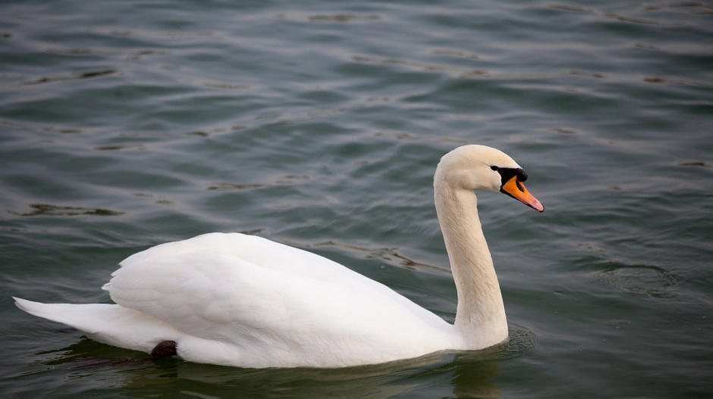
Gulbės (Cygnus) – antinių (Anatidae) šeimos stambūs vandens paukščiai. Šioje gentyje esančios gulbės nebylės yra viena stambiausių pasaulyje skraidanti paukščių rūšis.

Mįslės apie paukščius (Mįsles.lt)
Stovi baslys, tame baslyje daug laiptelių, tuose laipteliuose muzikantai griežia?
(Medis ir paukščiai)

Žemiau už gyvatę šliaužioja, aukščiau už paukščius skraido?
(Vanduo)
Ant lentelių vaikštinėja, ragu žolę skabinėja. (Žąsis)
Be kirvio, be pjūklo namą pastato. (Kregždė)
Be rankų, o namus pastato. (Paukštis)

Paukščių balsai. Pavasarinis paukščių čiulbėjimas.
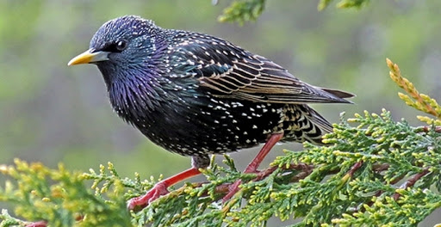
https://www.youtube.com/watch?v=-Gn4STQ4ThY
- Pasiklausyti paukščių čiulbėjimo prieš miegą, piešiant, vartantant knygelę;

Pavasario šaukliai

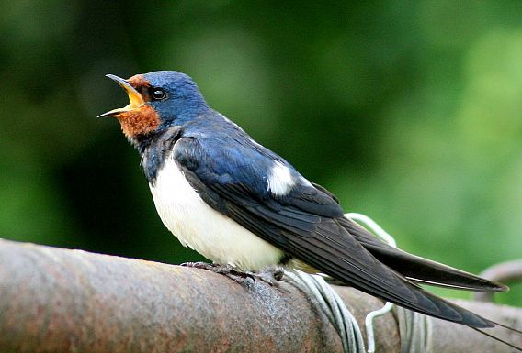
https://www.youtube.com/watch?v=H0wxBwkatBU

Pažaisti pirštukų žaidimą; https://www.youtube.com/watch?v=87Yg6DDNzgg

DEŠIMT PAUKŠČIŲ TUPI

Dešimt paukščių tupi
Suskaičiuot mums rūpi;
Šitas paukštis – žvirbliukas,
Šitas paukštis – nykštukas,
Šitas paukštis – strazdelis,
Šis – perkūno oželis,
Šitas paukštis – gegutė,
Šitas paukštis – kukutis,
Šitas paukštis – dagilis,
Šitas paukštis – kikilis,
Šitas paukštis – kielė,
O šis – volungėlė.
Na o čia erelis piktas ir plėšrus,
Greit paukšteliai į namus!
- Pasirūpinti paukšteliais: stebėti, tyrinėti.
Ar teko matyti kaip paukščiai geria vandenį arba prausiasi? O jeigu vandens trūksta, jūs galite jiems padėti. Pastatykite pusiau saulėtoje sodo, parke, miške vietoje plokščią dubenėlį ir pripilkite į jį vandens. Tai bus puikus paukščių baseinėlis, gyvūnėlių girdykla arba vandenį mėgstančių gyvių, varliagyvių namai.

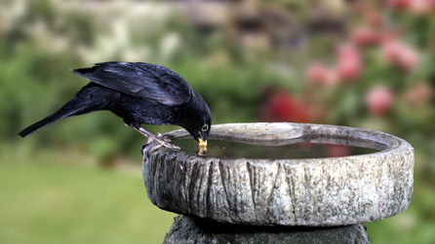
https://www.youtube.com/watch?v=Q_KUdSEE2qk

//////////
Pasiekimai
- Nuo pradžios iki pabaigos gali atlikti ir nepatrauklią veiklą. (saugumo ir pripažinimo poreikis,6ž.)
- Išgirsta pirmą, paskutinį ir žodžio viduryje esančius garsus.(bendravimo poreikis,6ž.)
- Apibūdina daiktų vietą ir padėtį kitų daiktų ar vienas kito atžvilgiu, sakydamas: į kairę, į dešinę aukščiau, žemiau, virš, po, šalia, greta.(pažinimo poreikis,6ž.)
- Sulenkia popieriaus lapą per pusę, į keturias dalis. Tiksliai kopijuoja formas, raides.(savarankiškumo ir judėjimo poreikis,6ž.)
- Detalesniais, įtaigiais dailės darbeliais pasakoja realias ir fantastines istorijas.. Vaizdus papildo grafiniais ženklais (raidėmis, skaičiais, žodžiais ir kt.). Kuria pagal išankstinį sumanymą.(saviraiškos poreikis,6ž.)

Pasiekimai
Nuo pradžios iki pabaigos gali atlikti ir nepatrauklią veiklą. (saugumo ir pripažinimo poreikis,6ž.)

Išgirsta pirmą, paskutinį ir žodžio viduryje esančius garsus.(bendravimo poreikis,6ž.)
Apibūdina daiktų vietą ir padėtį kitų daiktų ar vienas kito atžvilgiu, sakydamas: į kairę, į dešinę aukščiau, žemiau, virš, po, šalia, greta.(pažinimo poreikis,6ž.)
Sulenkia popieriaus lapą per pusę, į keturias dalis. Tiksliai kopijuoja formas, raides.(savarankiškumo ir judėjimo poreikis,6ž.)
Detalesniais, įtaigiais dailės darbeliais pasakoja realias ir fantastines istorijas.. Vaizdus papildo grafiniais ženklais (raidėmis, skaičiais, žodžiais ir kt.). Kuria pagal išankstinį sumanymą.(saviraiškos poreikis,6ž.)
Kaip suaugusieji padeda vaikams ugdytis numatytus gebėjimus:
- Suteikia vaikui sprendimų laisvę, veiklos pasirinkimo galimybę tam, kad didėtų vaiko pasitikėjimas savimi.
- Lavina sakytinę ir rašytinę vaiko kalbą, diskutuoja, palaikant kiekvieno vaiko pokalbį, laisvą pasakojimą.
- Žaidžia su vaiku pirštukų žaidimus, lavina vaizduotę, kūrybingumą, dėmesingumą, stiprinančius rankų pirštus, koordinaciją, skatina žaisti individualiai ir komandoje.
- Žadina vaikų smalsumą, domėjimąsi supančia aplinka.
- Sudaro galimybes vaikui susidurti su naujais aplinkos objektais, reiškiniais, žmonėmis, žadinant vaiko interesą su juo pažinti, domintis vaiko interesais, klausimais.
- Pastebi, padrąsina ir skatina vaikų kūrybos stilių, individualią raišką, vizualinę kūrybinę saviraišką.
- Veikia kartu su vaiku; demonstruoja pavyzdį, išklauso ir palaiko vaiko idėjas; rodo pagarbą ir pritarimą, gėrisi meninės raiškos procesu ir rezultatais.

Kaip suaugusieji padeda vaikams ugdytis numatytus gebėjimus:
- Suteikia vaikui sprendimų laisvę, veiklos pasirinkimo galimybę tam, kad didėtų vaiko pasitikėjimas savimi.
- Lavina sakytinę ir rašytinę vaiko kalbą, diskutuoja, palaikant kiekvieno vaiko pokalbį, laisvą pasakojimą.
- Žaidžia su vaiku pirštukų žaidimus, lavina vaizduotę, kūrybingumą, dėmesingumą, stiprinančius rankų pirštus, koordinaciją, skatina žaisti individualiai ir komandoje.
- Žadina vaikų smalsumą, domėjimąsi supančia aplinka.
- Sudaro galimybes vaikui susidurti su naujais aplinkos objektais, reiškiniais, žmonėmis, žadinant vaiko interesą su juo pažinti, domintis vaiko interesais, klausimais.

REIKALINGOS MEDŽIAGOS IR PRIEMONĖS
Įprastos dailės veiklai priemonės (popierius, spalvoti pieštukai, flomasteriai, guašas), priemonės iš gamtos: šakelės, akmenukai, vanduo.
Paukščių koncertas:
https://www.youtube.com/watch?v=aBfYa7IsWSs
Kūrybiniai darbeliai vaikams :
Grįžta gandrai
https://www.facebook.com/watch/?v=10155005217235948
Animaciniai paukšteliai ir žvėreliai iš popieriaus
https://www.facebook.com/watch/?v=1329358753910237
Lankstymo pamoka: judančios galvytės
https://www.facebook.com/watch/?v=243038033494324

Video pamokėlė, kaip nupiešti paukščius

http://amatukai.lt/video-pamokele-kaip-nupiesti-paukscius/

Veiklų tikslas
Siekti, kad vaikai :
- Suaugusiojo pasiūlytą veiklą atliktų susitelkęs, savaip, savarankiškai.
- Natūraliai kitiems kalbėtų apie tai ką žino, ko nori, tikisi, nesupratus paaiškintų.
- Pieštuką ir žirkles laikytų taisyklingai. Tiksliau atliktų sudėtingesnius judesius pirštais ir ranka.
- Žinotų paukščio sudedamas dalis. Trupmai vaikams papasakoti kodėl paukščiai iškrenda į šiltus kraštus; Paukščių kūno sandara; Įvardina paukščių pavadinimus; Atkartoja paukščių garsus; Kuris paukštis didesnis?; Vaikai lauke stebi paukštelių namelius-inkilėlius.
- Išradingai, neįprastai naudotų įvairias medžiagas, priemones. Lengvai sugalvotų, keistų, pertvarkytų savitas idėjas, siūlytų kelis variantus.

Idėjos vaikų veiklai.

- Pasikalbėti, padiskutuoti su vaiku/vaikais, apie paukščius, pavasarį grįžtančius paukščius? Kokie pokyčiai vyksta gamtoje? Kokius paukščius pažįsta vaikai?
- TIKSLAS: supažindinimas su pirmaisiais pavasario požymiais, mėnesių pavadinimais ir grįžtančiais paukščiais.
- UŽDAVINIAI: siekti, kad vaikas įsimintų pavasario pažymius ir lavinti pastabumą gamtos reiškinius pavasarį. Skatinti įsiminti pavasario mėnesius, supažindinti su paukštėlių išvaizda balsais, pasimokyti paukščių balsų mėgdžiojimo, stebėti paukštelių namelius-inkėlielius.

Inkiliukai - pavasarinė namų puošmena

Kaip pasipuošti namučius pavasariškai. Gaminame inkiliukus, kuriuos pakabinsiu ant beržo šakelių. Reikės: Pasidariau šabloną, išsikerpame, padarome lenkimus linijoms... Suklijuojam... Nudažome... Dar vienas būdas paprastesnis - iš pakelių, sulčių ar pieno .... Stogelį iškerpame iš gražaus popieriaus, įveriame virvelę ir priklijuojame...

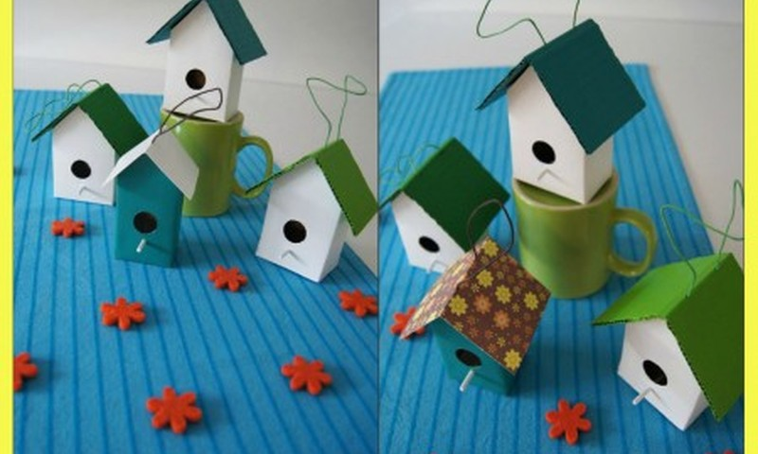

Idėja lipdymui iš plastilino. Darbelis pavasariui „Gandrai“

Lietuvoje baltasis gandras laikomas nacionaliniu paukščiu. Nuo seno gerbiamas žmonių, laikomas sodybos, kurioje įsikuria, globotoju, santarvės nešėju. Taip pat folklore pasakojama, jog gandras atneša vaikus.
Pasitinkant pavasarį ir grįžtančius paukščius pristatome jaunosios keramikės darbą „Gandrai“. Darbelis nulipdytas iš molio, bet tam galite panaudoti plastiliną arba modeliną. Kaklas ir snapas sumeistrauti iš kokteilinio šiaudelio.
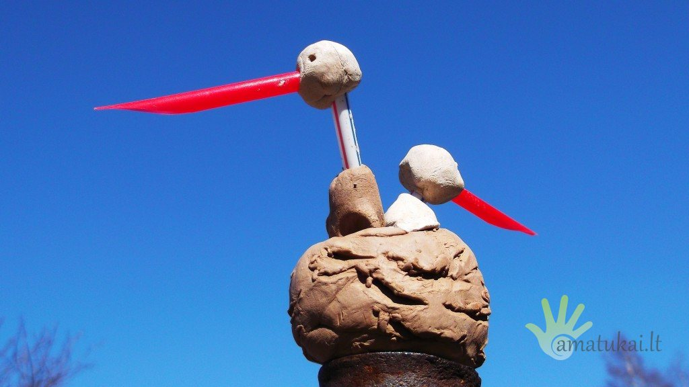

Darbelis iš ritinėlių „Paukšteliai lizdelyje“
Čir vir vir pavasaris!!!! Kaip gera klausytis paukštelių čiulbėjimo ir džiaugtis saulytės skleidžiama šiluma. Panaudojant nereikalingus tualetinio popieriaus ritinėlius, galima pasidaryti štai kokius linksmuolius paukštukus.
Jums reikės:
– tualetinio popieriaus ritinėlių;
– guašo;
– spalvoto popieriaus;
– žirklių;
– klijų.
Paimkite tualetinio popieriaus ritinėlį ir viename gale, akimis padalinus pusiau, užlenkite kraštelius į vidų. Nudažykite norima spalva. Palaukite kol gerai išdžius ir priklijuokite nosytę, bei akis. Akytes galima nupiešti, padaryti jas iš popieriaus arba sagų. Būna pirkti tikrų plastmasinių akučių, jei turite, tuomet priklijuokite jas. Iš spalvoto popieriaus arba nuo jo likusio viršelio, įvairių popierėlių ar žurnalų, iškirpkite ir priklijuokite paukšteliams sparnus. O jeigu dar nepavargote, padarykite giesmininkams lizdelį. Prikarpykite rudo popieriaus juostelių ir suklijuokite vieną ant kito.
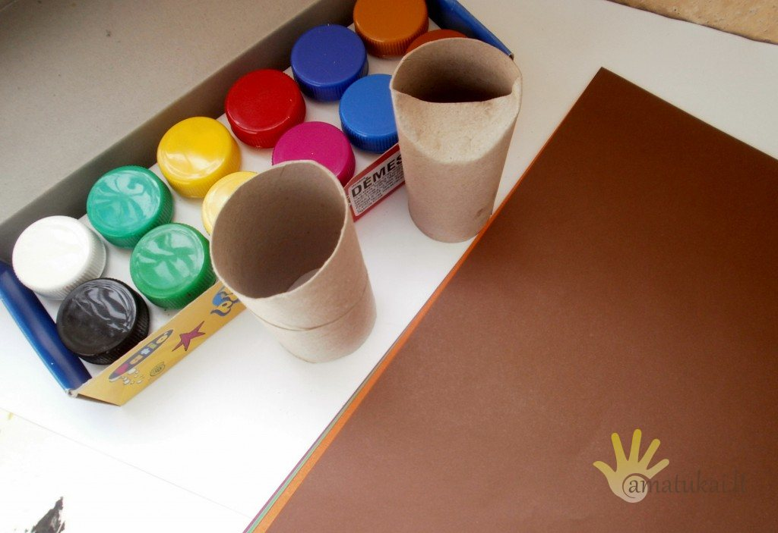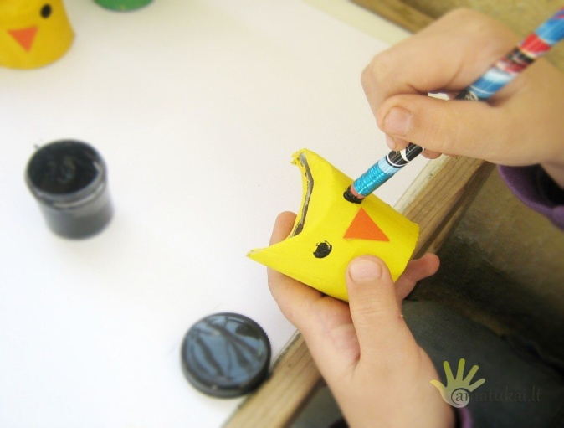
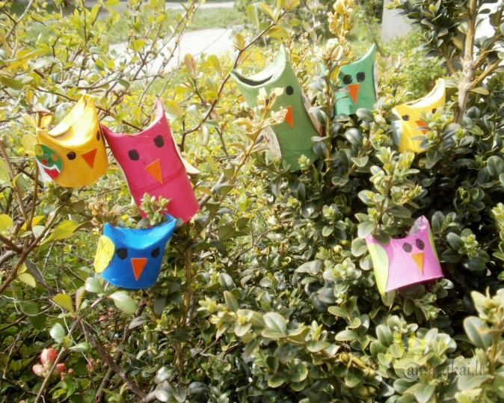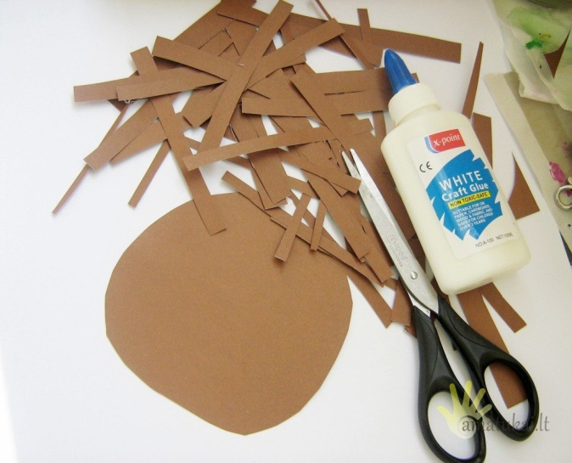
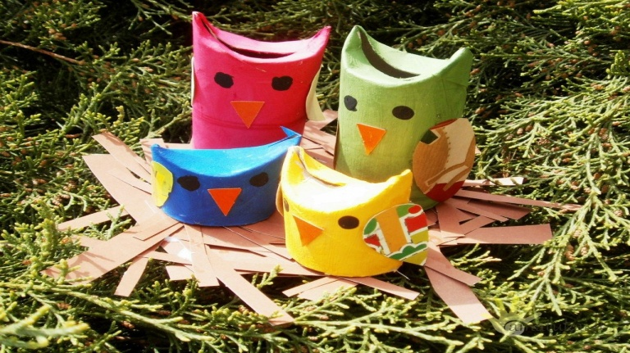
Mes sportuojame visi

- Pašokti šokį visiems kartu iš video’
- Miške, parke pažaisti slėpynių;
- Pėda prie pėdos eiti nuo vieno medžio, prie kito ir pan.. skaičiuojant , kiek pėdų iki…

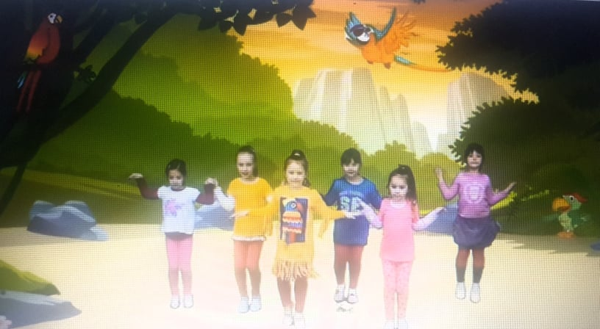
https://www.youtube.com/watch?v=OOQDUgYG1r8

Parengė: Pedagogės Janė Kurpienė, Elena Pilipčikienė

